**Business4Better China企业对接公益高峰论坛 登陆上海**

**1个**企业与公益组织交流与合作的平台  
**9场**多维度观点的思维碰撞  
**独特的“速配”活动，找到“对味儿”的公益组织**  
我们相信

企业与公益的共同联手，

将创造一个更好的未来

（视频连接：<http://v.qq.com/page/e/n/h/e0151t69cnh.html>）

**Business4Better**

当B2C和B2B聚焦B4B，感受企业与公益合力共振，进而推动更为深刻的改变。B4B专注搭建对接平台，优秀企业和公益项目形成的合力将是未来卓越企业和公益文化的原生力量。

**Business4Better系列国际活动首次登陆中国**

在Business4Better (B4B) 系列国际活动成功举办的背景下，领先的专业会展主办方**博闻中国（UBM China）与公益服务专业委员(SGSC)**正式合作于2015年7月在上海举办企业对接公益高峰论坛(B4B China)，为快速成长的中型企业与公益组织之间搭建交流与合作的平台。

峰会重点探讨**如何有效结合商业与公益**，为社群服务的同时也为企业增值，提升协同效应，并现场提供企业与公益机构速配服务，促成合作。

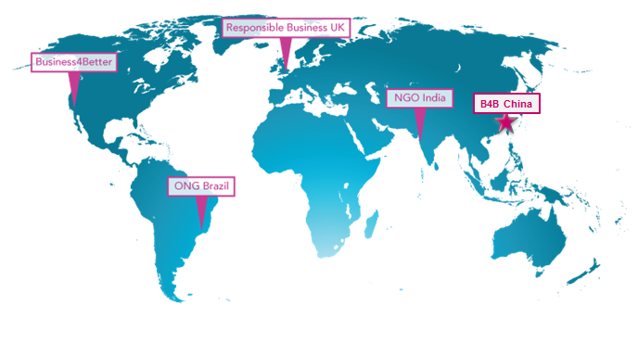

**B4B系列活动内容丰富有实效**

作为CSR领先的盛会，B4B由主题演讲、培训和对接活动组成 ，通过这样的系列活动点燃中型企业参与社会公益活动的热情，帮助公益项目寻找合作伙伴。上期美国B4B活动共邀请到56位行业专家做主题演讲，其中包括 Points of Light主席尼尔·布什，并吸引了 2,000多名企业管理层和 200 多家公益机构前来参加。

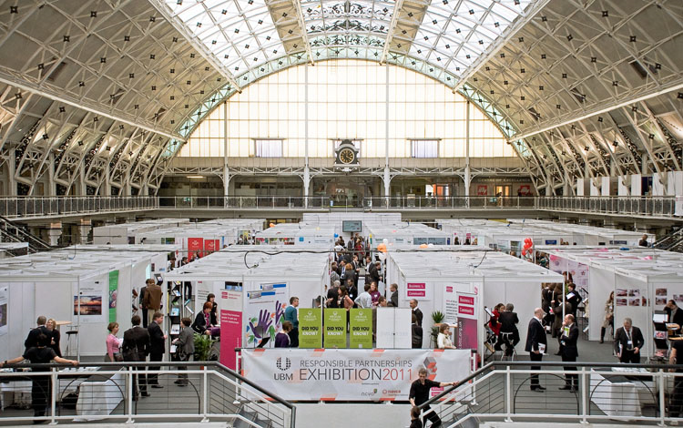

**企业对接公益高峰论坛(B4B)如何有别于其他CSR论坛?**

一） 企业对接公益高峰论坛(B4B) **定位清晰**，面向快速成长的**中型企业**，有意愿参与公益但需要支持服务。现有的大多数CSR论坛的参会者和演讲人主要来自财富500强企业，会议主要偏重于企业CSR的表彰。  
  
二） 企业对接公益高峰论坛(B4B) 不仅面向**CSR专员**，同时也面向**企业高管、品牌宣传、公共关系、市场营销、人力资源、行政管理、企业文化建设专员或其他相关部门负责人**。

三） 对比传统CSR论坛而言，B4B的使命更为明确。B4B高度关注的是组织者、公益机构和企业之间的**战略合作伙伴**关系，以公益内涵与跨界对接结合为特色。本次高峰论坛作为非营利项目本身也正是一个企业与公益合作的案例。

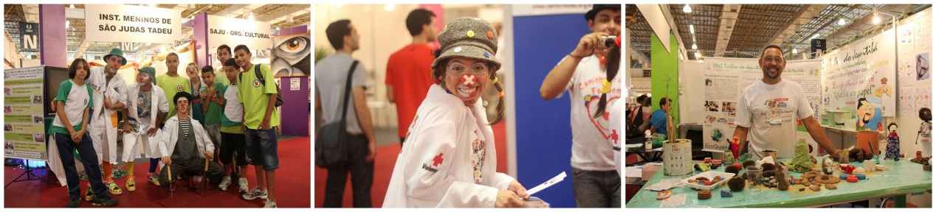

如果您的企业已经在商业上已经取得了一定的成功，而您想要带领企业步入另一个高度，成为行业中的佼佼者，那就加入B4B活动中来吧。企业公益对接是个交流、学习和探索的过程，您的参与将助力企业公益取得更好的社会效应和商业价值。

**B4B精彩议程及嘉宾**

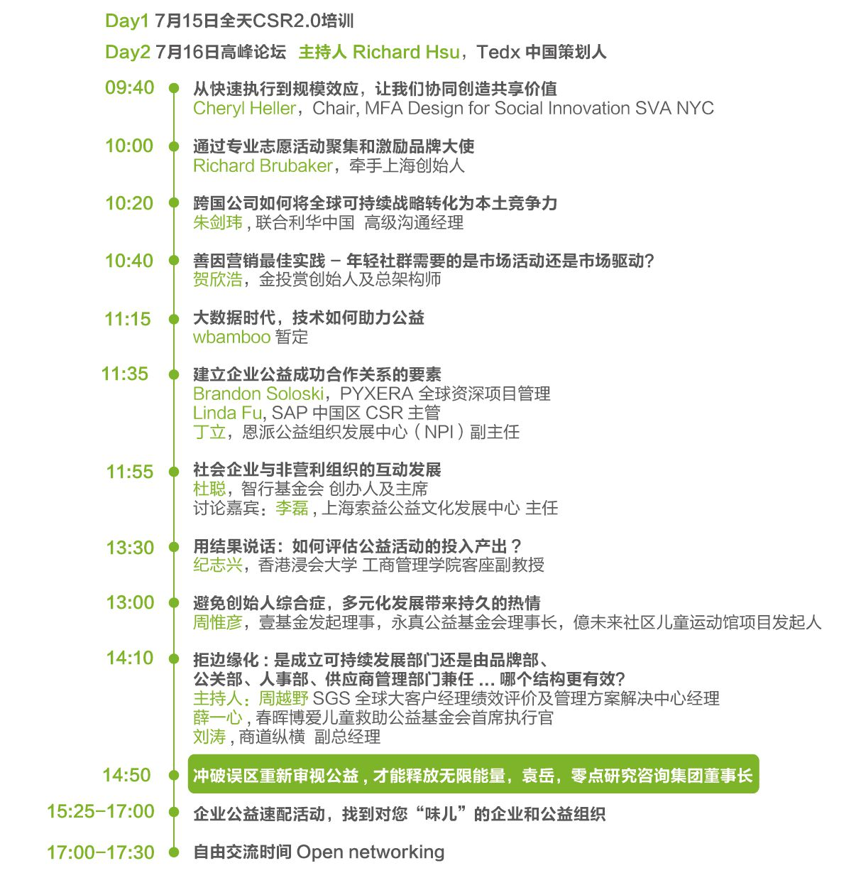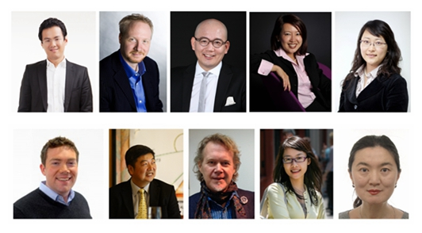

**活动时间：**2015年7月15-16日

**活动地点：**上海创智天地会议中心（杨浦区淞沪路388号创智天地7号楼）

**注册报名：**<http://www.huodongxing.com/event/2286764853900>

若想了解更详细的内容，可点击：[www.b4bchina.org](http://www.b4bchina.org)

行动胜于言语，让我们共同见证企业发展，从优秀到卓越！

更多信息也可关注我们微信公众账号：B4BChina或者wbamboo123

